スキル標準導入ワークショップ（東京） 開催！！
第７期 ｉ コンピテンシ ディクショナリ（iCD）
活用ワークショップ

【IPA導入ステップ】による 戦略的・効果的なIT人材育成の仕組みづくり
・ビジネス/事業のあるべき姿にもとづいた組織の機能（タスク）を定義できる。
特 徴
・定義された機能（タスク）を実行する役割（人材像）と、そのレベルを定義できる。
・定義された機能（タスク）と役割（人材像）の現状を診断・分析（テストアセスメント）し、その結果を
フィードバックして人材育成体系を作成することができる。
・ｉＣＤ活用企業認証（シルバー以上）の対象となることができる。

一般社団法人コンピュータソフトウェア協会（CSAJ）
会 場
会員特別価格 １社あたり \300,000（税別） （一般企業 \450,000（税別））
第6回
9月21日(金)
14時～17時30分
テイクオフ
10月26日(金)
10時～17時
合宿※
第2回
7月7日(土)
9時～12時
参加費
キックオフ
6月29日(金)
15時～17時
第1回
7月6日(金)
14時～20時
第5回
8月31日(金)
14時～17時30分

第4回
8月9日(木)
14時～17時30分

第3回
7月20日(金)
14時～17時30分

カリキュラム
自社要件定義

各社ﾌﾟﾚｾﾞﾝ
確定
説明・
ｻﾝﾌﾟﾙ提示
①

自社タスク定義

各社ﾌﾟﾚｾﾞﾝ
確定
説明・
ｻﾝﾌﾟﾙ提示

②

各社ﾌﾟﾚｾﾞﾝ
確定
説明・
ｻﾝﾌﾟﾙ提示

役割・タスク
クロスリファレンスⅠ
③
役割レベル設定

各社ﾌﾟﾚｾﾞﾝ
確定
説明・
ｻﾝﾌﾟﾙ提示

④

役割概要設定

各社ﾌﾟﾚｾﾞﾝ
確定
説明・
ｻﾝﾌﾟﾙ提示

⑤

各社ﾌﾟﾚｾﾞﾝ
確定
説明・
ｻﾝﾌﾟﾙ提示

役割・タスク
クロスリファレンスⅡ

⑥
タスク診断条件設定
各社ﾌﾟﾚｾﾞﾝ
確定
説明・
ｻﾝﾌﾟﾙ提示

⑦

現状分析結果
各社ﾌﾟﾚｾﾞﾝ
確定
説明・
ｻﾝﾌﾟﾙ提示

⑧

・全6回のワークショップ（参加企業合同）と各企業における作業を織り交ぜて進めます。
・人材育成体系のプロセスをサポートするツール（IPA提供）を使用し、ワークショップを効率的かつ効果的に実施します。
・10月26日（金）にテイクオフミーティングを実施し、その後の状況に対し個別指導させていただきます。
※第1・2回は合宿形式で行われます。合宿費用は5名様まで参加費に含まれます。
参加対象企業
スキル標準の導入を真剣に検討されている企業の方
（ITユーザ企業、IT系企業、ユーザ系企業IT部門・経営企画部門・情報システム会社）
※実際に自社で人材育成体系を作成し、アウトプットをワークショップで発表可能なこと
募集企業数5社限定（1企業あたり2名～5名様程度）
定 員

【主催】一般社団法人コンピュータソフトウェア協会（CSAJ）  【後援】独立行政法人情報処理推進機構（IPA）（予定） | 【お問合せ・お申し込み】  一般社団法人コンピュータソフトウェア協会(CSAJ)  住所：〒107-0052 東京都港区赤坂1-3-6 赤坂グレースビル  TEL：03-3560-8440 FAX：03-3560-8441  E-mail：gyoumu1@csaj.jp URL：http://www.csaj.jp/
平成30年度「第７期 ｉ コンピテンシ ディクショナリ活用ワークショップ」
参加申込書
8日間：6月29日（金）、7月6日（金）、7日（土）、20日（木）、
8月9日（木）、8月31日（金）、9月21日（金）、10月26日（金）
「個人情報の取扱いについて」をご確認の上、お申込み下さい。
（弊社Webページ「個人情報保護方針」 URL：http://www.csaj.jp/privacy/index.html）

フ リ ガ ナ
貴 社 名
貴 社 住 所  （請求書送付先） |  | 〒
 |  | 資本金 | 百万円 |  | 従業員数 |  | 1-50、51-100、101-300  301-999、1000以上
お申込み責任者 | 所属部署名
 | 役 職 名
 | フ リ ガ ナ
 | 氏 名
 | 電話番号 |  |  | FAX番号
 | Ｅ－ｍａｉｌ
参加者 | フ リ ガ ナ |  |  | フ リ ガ ナ
 | 氏 名 |  |  | 氏 名
 | フ リ ガ ナ |  |  | フ リ ガ ナ
 | 氏 名 |  |  | 氏 名
 | フ リ ガ ナ |  |  | フ リ ガ ナ
 | 氏 名 |  |  | 氏 名
★本申込書にご記入いただいたお客様の個人情報は、CSAJ＆IPAの事業以外の目的で使用されることはありません。
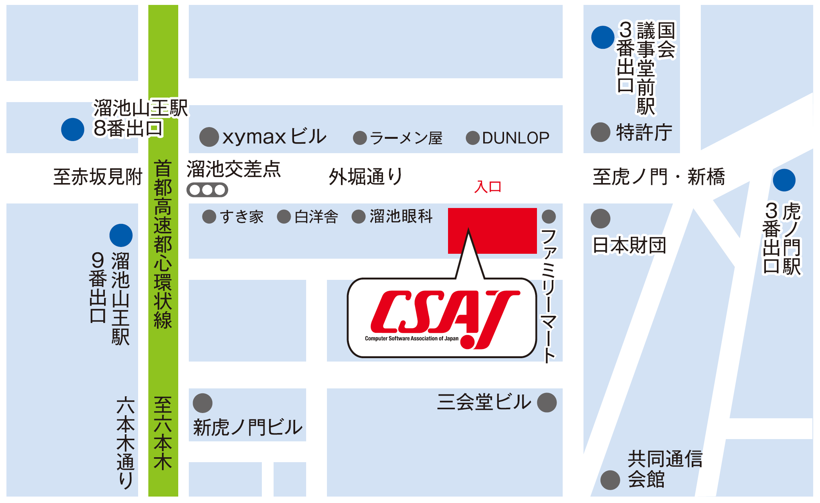
申込方法
上の「参加申込書」の所定の項目にご記入の上、FAXにてお送りください。折り返し、請求書等をお申込み責任者様宛にお送りいたします。
下記URLからもダウンロードいただけます。
URL：http://www.csaj.jp/NEWS/committee/icd/icdws_180629.html

お申込み・会場
一般社団法人コンピュータソフトウェア協会
〒107-0052 東京都港区赤坂1-3-6 赤坂グレースビル
TEL：03-3560-8440 FAX：03-3560-8441

◆交通アクセス
【溜池山王駅】 東京メトロ銀座線・東京メトロ南北線
9番出口徒歩7分 8番出口徒歩7分
【虎ノ門駅】 東京メトロ銀座線3番出口徒歩6分
【国会議事堂前】 東京メトロ千代田線・丸ノ内線3番出口徒歩7分
E-mail：gyoumu1@csaj.jp URL：http://www.csaj.jp/

